OBJAVA ZA MEDIJE

U HRVATSKOJ AKADEMIJI ZNANOSTI I UMJETNOSTI PROSLAVLJENA
10. OBLJETNICA HRVATSKOG DRUŠTVA ZA ŠTITNJAČU

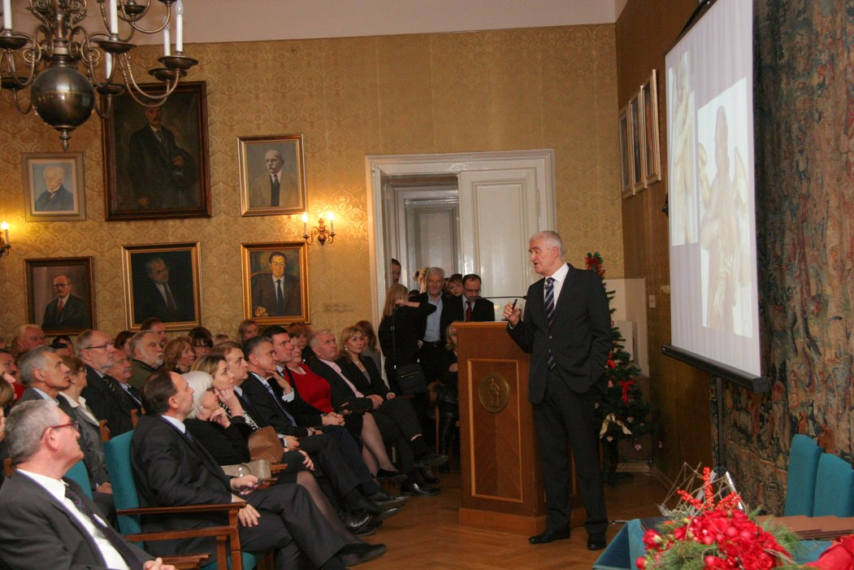

Zagreb, 11. prosinca 2015. – U palači Hrvatske akademije znanosti i umjetnosti u petak 11. prosinca proslavljena je 10. obljetnica Hrvatskog društva za štitnjaču Hrvatskog liječničkog zbora. O dosadašnjim aktivnostima Društva govorio je njegov predsjednik akademik Zvonko Kusić, ujedno i predsjednik HAZU, koji je podsjetio na bogato iskustvo koje Hrvatska ima u rješavanju bolesti štitnjače kao jednog od najraširenijih javnozdravstvenih problema koji zahvaća značajan dio populacije, osobito žene.
„Hrvatska je prošla put od stanja teške endemske gušavosti s kretenizmom pedesetih godina 20. stoljeća do potpune eliminacije gušavosti i svih poremećaja uzrokovanih nedostatkom joda, od kojih je najvažnije zaostajanje u psihomotornom razvoju, što je od neprocjenjivog značenja za svaku populaciju. Time se Hrvatska uvrstila među države koje su najuspješnije riješile ovaj važan javnozdravstveni problem“, kazao je akademik Kusić, pojasnivši da je s obzirom na učestalost bolesti štitnjače, visoku stručnu i znanstvenu razinu prevencije, dijagnostike i liječenja, kao i interdisciplinarnost problematike, postojala potreba da se osnuje društvo koje koje bi se bavilo stručnim i znanstvenim radom iz područja tireoidologije. Stoga je 30. studenoga 2005. utemeljeno Hrvatsko društvo za štitnjaču koje čine specijalisti nuklearne medicine, otorinolaringologije, interne medicine (endokrinologije, kardiologije), onkologije, patologije, oftalmologije, specijalisti iz područja javnoga zdravstva, obiteljske medicine, ginekologije, pedijatrije, psihijatrije, radiologije, dermatovenerologije, opće kirurgije, kliničkih istraživanja i bazičnih znanosti, te diplomirani inženjeri fizike, kemije, medicinske biokemije, molekularne biologije i elektrotehnike. Društvo promiče nove spoznaje, ali i usuglašava već postojeća načela, što doprinosi unapređenju prevencije, dijagnostike i liječenja bolesti štitnjače u cijeloj zemlji. Dodatne aktivnosti Hrvatskog društva za štitnjaču su i tiskanje radova u svojim ili glasilima Hrvatskog liječničkog zbora, stručna predavanja po podružnicama Zbora, javni nastupi u svrhu unapređenja zdravstvene kulture stanovništva, periodično izdavanje Glasnika Hrvatskog društva za štinjaču te dodjela nagrada, zahvala i odličja, od kojih je najpoznatije Priznanje „Josip Matovinović“ nazvana po hrvatskom endokrinologu svjetskog ugleda na čiji poticaj je u tadašnjoj Jugoslaviji 1953. uvedena jodna profilaksa, što je dovelo do uklanjanja teških oblika gušavosti i kretenizma.
Akademik Zvonko Kusić je najavio da u predstojećem razdoblju Hrvatsko društvo za štitnjaču planira intenzivno raditi na utvrđivanju incidencije i prevalencije bolesti štitnjače u Hrvatskoj, a u tijeku je i izrada Nacionalnog registra bolesti štitnjače. „Još uvijek postoje brojna neistražena područja funkcije štitnjače, etiologije i patofiziologije bolesti štitnjače pa je tako uloga Društva i poticanje znanstveno–istraživačkog rada kroz organizaciju stručnih sastanaka, simpozija i kongresa. Društvo će imati važnu ulogu u novim uvjetima financiranja u zdravstvu, racionalizaciji postupaka, izradi algoritama, preporuka i smjernica u dijagnostici i liječenju bolesti štitnjače“, zaključio je akademik Kusić.
Hrvatsko društvo za štitnjaču je 2007. osnovalo Hrvatsku udrugu za bolesti štitnjače, interesnu skupinu bolesnika, članova njihovih obitelji te svih zainteresiranih za problematiku štitnjače, o čijem radu je govorila njena predsjednica Morana Paliković Gruden. Ona je akademiku Kusiću i svim liječnicima koji se bave bolestima štitnjače zahvalila što su oboljelima omogućili da znaju živjeti sa svojim bolestima.
Na svečanosti je govorio i dopredsjednik Hrvatskog društva za štitnjaču prof. dr. sc. Ante Punda, predstojnik Kliničkog zavoda za nuklearnu medicinu KBC-a Split koji je istaknuo kvalitetu suradnje splitskih liječnika sa zagrebačkim kolegama.
Tijekom svečanosti akademik Kusić je dodijelio i prigodna priznanja zaslužnim članovima Društva za dugogodišnji rad na području tireoidologije.
Na svečanosti su među brojnim uzvanicima bili i zamjenik ministra zdravlja Marijan Cesarik te rektor Sveučilišta u Zagrebu i predsjednik Rektorskog zbora prof. dr. sc. Damir Boras koji je pohvalio rad Društva zbog interdisciplinarnosti, suradnje među sveučilištima i ispunjavanja svoje društvene misije.

Marijan Lipovac
Ured za odnose s javnošću i medije HAZU

